Modelo de Contrato de Trabalho Intermitente
0

Contrato que estabelece o vínculo empregatício na modalidade intermitente, prevista na reforma trabalhista, entre empregado e empregador.
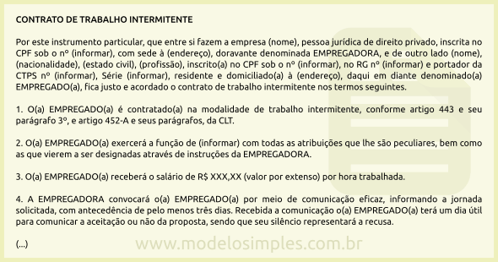
O contrato de trabalho intermitente estabelece o vínculo empregatício com a principal diferença da ausência de continuidade.
Dessa forma, o empregado somente prestará serviços nas oportunidades em que for solicitado pelo empregador, por determinado número de horas ou de dias.
Não há obrigatoriedade de o trabalhador manter um único contrato deste tipo, podendo firmar o vínculo com diversos empregadores.
Trata-se de uma novidade introduzida pela Reforma Trabalhista, Lei nº 13.467/2017, com vigor a partir de 11 de novembro de 2017.
O trabalho intermitente é previsto pelo artigo 443 e seu parágrafo 3º, assim como pelo artigo 452-A e seus parágrafos, todos da CLT.
Como qualquer contrato de trabalho, o intermitente deve ser formalizado por escrito com a assinatura da carteira de trabalho do empregado, com a especificação do valor da hora trabalhada.
O patrão deverá convocar o empregado por qualquer meio de comunicação eficaz, informando a jornada solicitada, com pelo menos três dias corridos de antecedência. Recebida a convocação, o empregado terá um dia útil para responder se aceita a proposta ou não. Seu silêncio será equivalente à recusa.
Aceita a convocação, a parte que descumprir a oferta pagará multa de metade da remuneração que seria devida.
Ao final de cada período trabalhado o empregado receberá imediatamente a remuneração, as férias proporcionais com acréscimo de um terço, o décimo terceiro salário proporcional, o repouso semanal remunerado e eventuais adicionais legais. Haverá ainda o depósito do FGTS correspondente.
Abaixo, disponibilizamos um modelo de contrato de trabalho intermitente:

CONTRATO DE TRABALHO INTERMITENTE
Por este instrumento particular, que entre si fazem a empresa (nome), pessoa jurídica de direito privado, inscrita no CPF sob o nº (informar), com sede à (endereço), doravante denominada EMPREGADORA, e de outro lado (nome), (nacionalidade), (estado civil), (profissão), inscrito(a) no CPF sob o nº (informar), no RG nº (informar) e portador da CTPS nº (informar), Série (informar), residente e domiciliado(a) à (endereço), daqui em diante denominado(a) EMPREGADO(a), fica justo e acordado o contrato de trabalho intermitente nos termos seguintes.
1. O(a) EMPREGADO(a) é contratado(a) na modalidade de trabalho intermitente, conforme artigo 443 e seu parágrafo 3º, e artigo 452-A e seus parágrafos, da CLT.
2. O(a) EMPREGADO(a) exercerá a função de (informar) com todas as atribuições que lhe são peculiares, bem como as que vierem a ser designadas através de instruções da EMPREGADORA.
3. O(a) EMPREGADO(a) receberá o salário de R$ XXX,XX (valor por extenso) por hora trabalhada.
4. A EMPREGADORA convocará o(a) EMPREGADO(a) por meio de comunicação eficaz, informando a jornada solicitada, com antecedência de pelo menos três dias. Recebida a comunicação o(a) EMPREGADO(a) terá um dia útil para comunicar a aceitação ou não da proposta, sendo que seu silêncio representará a recusa.
5. Aceita a proposta, a parte que, sem justo motivo, descumprir o ajustado, pagará à outra parte, no prazo de trinta dias, multa de 50% (cinquenta por cento) da remuneração que seria devida, permitida a compensação em igual prazo.
6. O período de inatividade não será considerado tempo à disposição da EMPREGADORA, podendo o(a) EMPREGADO(a) prestar serviços a outros contratantes.
E, por estarem de pleno acordo, assinam ambas as partes este contrato, em duas vias de igual teor na presença das testemunhas abaixo relacionadas.
(município) – (UF), (dia) de (mês) de (ano).
(assinatura)
(nome do representante da empresa)
(cargo)
(nome da empresa)
(assinatura)
(nome do(a) empregado(a))
(assinatura)
(nome da testemunha) – Testemunha
CPF nº (informar)
(assinatura)
(nome da testemunha) – Testemunha
CPF nº (informar)

Fonte: https://www.modelosimples.com.br/modelo-de-contrato-de-trabalho-intermitente.html

